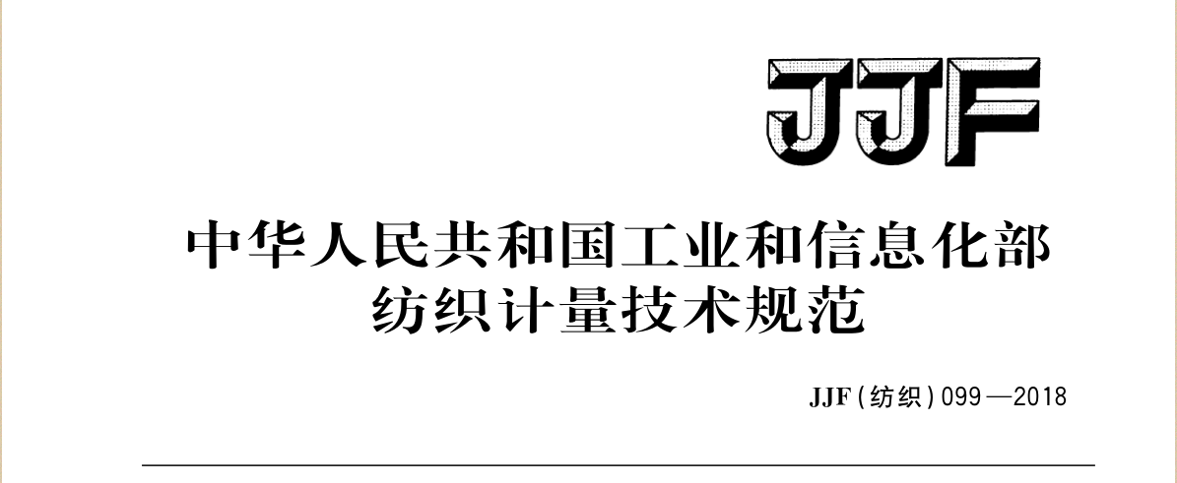

**JJF**(有色金属) XXXX─XXXX

××××-××-××发布 ××××-××-××实施

发 布

中华人民共和国工业和信息化部

超声波探伤用液浸式换能器特性校准规范

Calibration Specification for Characteristics of Immersion Probes Detector in Ultrasonic Tesing

（讨论稿）



超声波探伤用液浸式换能器特性校准规范

Calibration Specification for Characteristics of Immersion Probes Detector in Ultrasonic Tesing

**JJF（有色金属）XXXX—XXXX**

归 口 单 位：中国有色金属工业协会

主要起草单位：西安汉唐分析检测有限公司

参加起草单位：

本规范委托有色金属行业计量技术委员会负责解释

**本规范主要起草人：**

**参加起草人：**

**目 录**

1 范围 1

2 引用文件 1

3 概述 1

4计量特性 1

4.1 脉冲回波灵敏度 1

4.2 中心频率 1

4.3 相对带宽 1

4.4 焦距/近场长度 1

4.5 场深（焦柱长度） 1

4.6 焦点尺寸/声束直径 1

4.7 声束扩散角 1

5 校准条件 1

5.1 环境条件 1

5.2 测量标准及其他设备 1

6 校准项目和校准方法 2

6.1 校准项目 2

6.2 校准方法 2

6.2.1校准前检查 3

6.2.2脉冲回波灵敏度 3

6.2.3中心频率 3

6.2.4相对带宽 4

6.2.5焦距/近场长度 4

6.2.6场深（焦柱长度） 5

6.2.7焦点尺寸/声束直径 5

6.2.8声束扩散角 5

7 校准结果表达 6

8 复校时间间隔 6

附录A 校准原始记录格式 7

附录B 校准证书内页格式 8

附录C 测量不确定度评定示例 9

引 言

本规范是以JJF 1071-2010 《国家计量校准规范编写规则》编制。

本规范是以JJF 1059.1-2012 《测量不确定度评定与表示》、JJF 1650-2017 《超声探伤仪换能器声场特性校准规范》、ISO 22232-2 《Non-destructive testing-Characterization and verification of ultrasonic test equipment》、ASTM E1065 《Evaluating Characteristics of Ultrasonic Search Units》为基础，共同构成支撑对该校准规范的制定工作。

本规范为首次发布。

**超声波探伤用液浸式换能器特性校准规范**

# 1 范围

本规范规定了用于超声无损检测的液浸式超声换能器（亦称为“水浸探头”）的计量特性、校准条件和校准方法。本规范适用于频率在（0.5~15）MHz范围内的液浸式聚焦换能器与液浸式平面换能器。

# 2 引用文件

JJF 1001 通用计量术语及定义

JJF 1034 声学计量名词术语及定义

GB 3102.7 声学的量和单位

IEC 62127-3-2013 Ultrasonics-Hydrophones-Part3:Properties of hydrophones for ultrasonic fields up to 40 MHz

# 3 概述

液浸式超声换能器广泛应用在超声无损检测等领域，可分为聚焦换能器和平面换能器。液浸式超声换能器的特性参数可通过球靶反射体法和水听器法测量超声信号和扫描声场获得。

# 4计量特性

## 4.1 脉冲回波灵敏度

与出厂数据相差≤±3dB。

## 4.2 中心频率

中心频率偏差一般不超过标称值的±10%。

## 4.3 相对带宽

偏差一般不超过标称值的±15%。

## 4.4 焦距/近场长度

焦距/近场长度偏差一般不超过标称值/理论值的±15%。

## 4.5 场深（焦柱长度）

场深（焦柱长度）偏差一般不超过标称值的±15%。

## 4.6 焦点尺寸/声束直径

焦点尺寸/声束直径的偏差一般不超过标称值的±20%。

## 4.7 声束扩散角

偏差一般不超过标称值的±20%。

注：若换能器出厂时未提供出厂测试报告或上述参数标称值，则将首次校准值作为标称值。

# 5 校准条件

## 5.1 环境条件

室温：（18~28）℃；

水温：（15~33）℃。

## 5.2 测量标准及其他设备

表1校准设备

|  |  |  |
| --- | --- | --- |
| 序号 | 仪器设备名称 | 技术要求 |
| 1 | 超声波接收发射仪 | 频带宽度：0.5MHz~30MHz；  激励电压：50V~350V；  激励方式：方波、尖波。 |
| 2 | 数字存储示波器 | 工作频率上限不低于100MHz，采样率高于200MHz，具有频谱分析功能。 |
| 3 | 水听器 | 带宽：0.5MHz~15MHz；  直径小于2λ，λ为在水介质中声速波长。 |
| 4 | 水箱及自由调节装置 | 水箱应满足声场扫描范围的要求，声场长度方向，水箱尺寸应大于被校换能器的3倍近场区；  换能器夹持调节机构，应具有五个自由度的调节能力，包括X、Y、Z的空间定位，以及调节水平偏转和垂直俯仰功能，其中X、Y、Z的空间定位精度应优于0.02mm，另外两个自由旋转角度分辨力应优于0.05°。 |
| 5 | 温度计 | 测量范围：0~40℃；  示值误差应优于±0.1℃。 |

# 6 校准项目和校准方法

## 6.1 校准项目

校准项目见表2

表2聚焦/平面超声换能器校准项目一览表

|  |  |
| --- | --- |
| 序号 | 项目名称 |
| 1 | 脉冲回波灵敏度 |
| 2 | 中心频率 |
| 3 | 相对带宽 |
| 4 | 焦距/近场长度 |
| 5 | 场深（焦柱长度） |
| 6 | 焦点尺寸/声束直径 |
| 7 | 声束扩散角 |

## 6.2 校准方法

整个校准过程将换能器和φ4表面光滑小球反射体或水听器浸在水中进行，校准装置及原理如图1、图2所示。

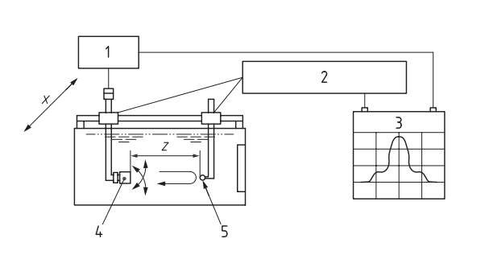

图1 φ4球靶反射体法液浸式换能器校准系统示意图

注：

1.超声波接收发射仪；2.自由调节装置；3.示波器显示；4.液浸式超声换能器；5.球靶反射体。

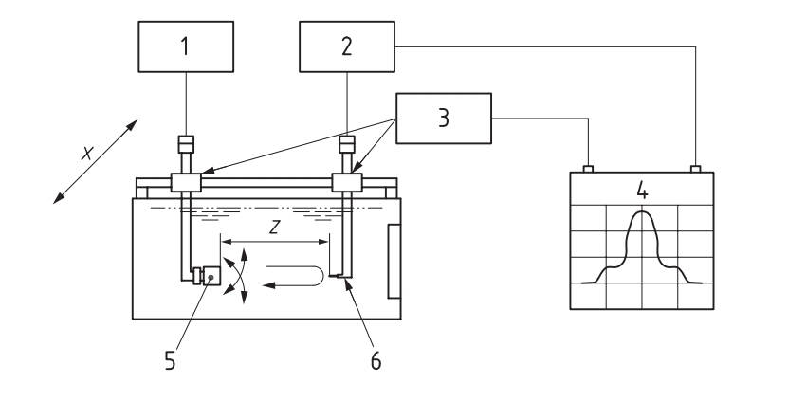

图2 水听器法液浸式换能器校准系统示意图

注：

1.超声波接收发射仪；2.自由调节装置；3.信号同步；4.示波器显示；5.液浸式超声换能器；6.水听器。

## 6.2.1校准前检查

检查换能器外观，应满足一下要求：

1）被校换能器应无明显损坏，发射声波前端匹配层应完好无破损脱落现象；

2）被校换能器防水橡胶圈应无老化开裂现象。

## 6.2.2脉冲回波灵敏度

脉冲回波灵敏度计算方法见公式（1）：

$S=20\log_{10}（\frac{V_{out}}{V_{in}}）$（1）

其中：

S——脉冲回波灵敏度，dB；

$V_{out}$——回波信号的峰峰电压值，mV；

$V_{in}$——超声换能器激励电压值，V。

进行相对脉冲灵敏度校准时，采用球靶发射体法进行校准。将换能器发生声波面朝向球靶固定好后，连接超声波接收发射仪和示波器，调节超声波接收发射仪激励信号波形、激励电压等参数，通过自由度调节机构带动球靶，在示波器显示波形稳定且幅值最高时进行信号测量。

不同类型的液浸式超声换能器脉冲回波灵敏度会因液体介质类型、液体介质温度、换能器阻抗不同而产生差异。因此，每次校准时，应详细记录校准条件。

## 6.2.3中心频率

中心频率计算方法见公式（2）：

$f_{c}=\frac{f_{u}+f_{l}}{2}$（2）

式中：

$f_{c}$——中心频率；

$f_{u}$——上限截止频率；

$f_{l}$——下限截止频率。

进行中心频率校准时，采用球靶发射体法进行校准。校准时，稳定回波信号获取方法参照6.2.2。

使用示波器的频谱分析功能，得到回波信号的频率响应曲线。上限截止频率 $f_{u}$ 和下限截止频率 $f_{l}$ 定义为：脉冲回波信号在频率响应曲线的峰值点（峰值频率 $f_{p}$）以下下降6dB时对应两个频率点的值，常见频率响应曲线见图3。

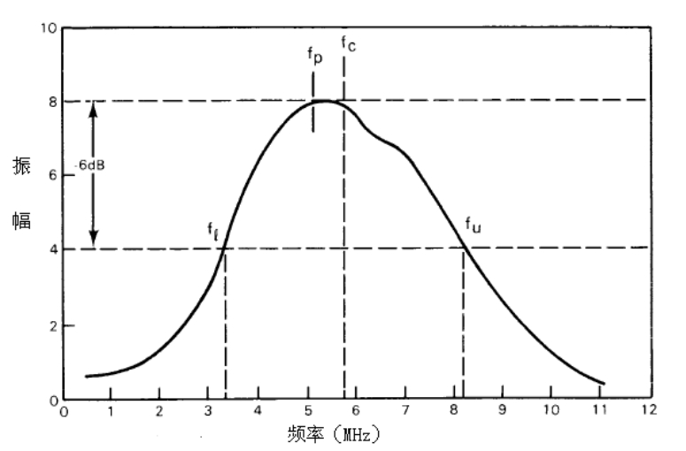

图3 频率响应曲线

## 6.2.4相对带宽

带宽计算方法见公式（3）：

$BW=\frac{f_{u}−f_{l}}{f_{c}}×100\%$（3）

式中：

BW——相对带宽，以百分号表示；

$f_{u}$——上限截止频率，MHz；

$f_{l}$——下限截止频率，MHz；

$f_{c}$——中心频率，MHz。

进行带宽校准时，采用球靶发射体法进行校准。校准时，稳定回波信号获取方法参照6.2.2。

## 6.2.5焦距/近场长度

对聚焦换能器的焦距校准和对平面换能器的近场长度校准时，采用水听器法进行校准。将待校准换能器固定并确保其向水槽中发射声波，连接超声波接收发射仪和示波器，调节超声波接收发射仪激励信号波形、激励电压等参数，通过自由度调节机构带动水听器对超声换能器的辐射声场进行沿声轴方向的纵向剖面扫描，得到沿声轴方向的声压场数据。通过分析声轴上的声压场，得到待校准超声换能器的焦距/近场长度。焦距为聚焦换能器焦点到换能器表面的距离，近场长度为平面换能器声轴上的声压峰值处到换能器表面的距离。扫描步进间隔一般设置为不超过工作频率所对应波长的一半。

聚焦换能器声轴上声压分布及焦距测量如图4中FL所示，平面换能器声轴上声压分布及近场长度测量原理如图5中N0所示。

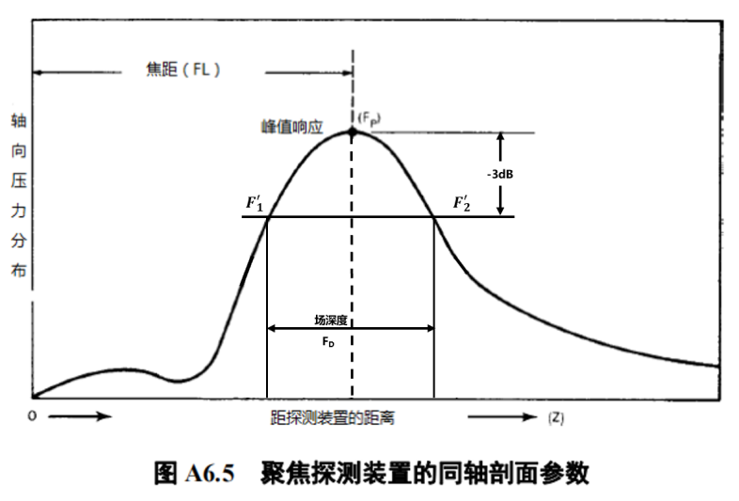

图4 聚焦换能器声轴上声压分布图

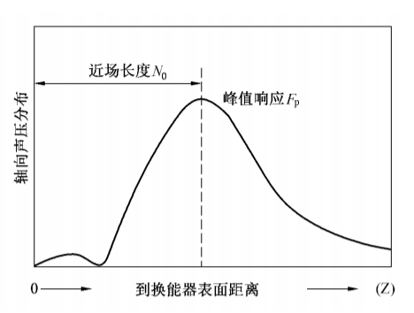

图5 平面换能器声轴上声压分布

## 6.2.6场深（焦柱长度）

场深的校准仅对于聚焦换能器，根据6.2.5得到聚焦换能器声轴上的声压分布，在焦点前后寻找比焦点处声压幅值下降3dB的位置，该两个位置的距离即为该换能器的场深（焦柱长度），如图4所示。

## 6.2.7焦点尺寸/声束直径

对焦点尺寸/声束直径校准时，采用水听器法进行校准。通过多自由度调节机构带动水听器对聚焦换能器或平面换能器的辐射声场进行垂直于声轴方向的横向剖面扫描，得到声压场的二维图。在该二维图像中，找到最大点，在最大点周围寻找幅度比最大值下降若干分贝的数据点得到封闭曲线，并通过适当的拟合方式得到规则的圆，该圆的直径即为声束直径。针对水听器法通常得到的是-3dB声束直径。如果拟合结果不是规则的圆，以椭圆的长轴短轴方式表达。

## 6.2.8声束扩散角

对声束扩散角校准时，采用水听器法进行校准。根据6.2.5得到聚焦换能器声轴上的声压分布，在远场区选择位置A、C，如图6所示。通过计算A、C处的-3dB声束直径，并考虑A、C点间的距离得到扩散角。

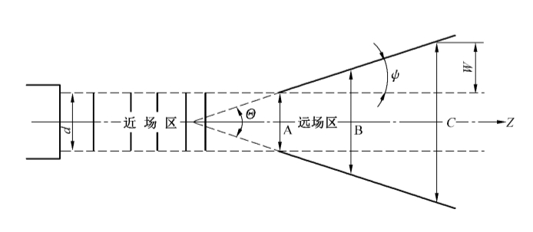

图6 声束扩散角计算示意图

扩散角计算公式：

$θ=2φ=2×arctan\left[W/(Z_{c}−Z_{a})\right]$（4）

式中：

$Z_{a}、Z_{c}$——声轴上A、C两点距换能器表面距离， $Z_{c}>Z_{a}$，mm；

W—— $Z_{c}$ 位置处-3dB声束直径比 $Z_{a}$ 位置处-3dB声束直径增加值的一半，mm。

# 7 校准结果表达

经校准后出具校准证书，校准证书由封面和校准数据内页组成，封面由校准机构确定统一格式，校准数据按照附件B要求，并可根据检漏仪的情况进行填写。校准证书应至少包括以下信息：

a) 标题：校准证书；

b) 实验室名称和地址；

c) 进行校准的地点（如与实验室的地址不同）；

d) 证书的唯一性标识（如编号），每页及总页数的标识；

e) 客户的名称和地址；

f) 被校对象的描述和明确标识；

g) 进行校准的日期，如果与校准结果的有效性和应用有关时，应说明被校对象的接收日期；

h) 校准所依据的技术规范的标识，包括名称及代号；

i) 本次校准所用测量标准的溯源性及有效性说明；

j) 校准环境的描述；

k) 校准结果及测量不确定度的说明；

l) 对校准规范的偏离的说明；

m) 校准证书签发人的签名、职务或等效标识以及签发日期；

n) 校准结果仅对被校对象有效的声明；

o) 未经实验室书面批准，不得部分复制证书的声明。

# 8 复校时间间隔

建议检漏仪校准时间间隔为12个月；当使用频率较高时，建议用户缩短为3个月。

附录A 校准原始记录格式

校准原始记录 第 页 共 页

1. 外观检查：□符合要求 □不符合要求
2. 液浸式换能器类型： □聚焦液浸式换能器 □平面液浸式换能器
3. 脉冲回波灵敏度 dB，*U*= %（*k*=2）。
4. 上限截止频率 MHz，下限截止频率 MHz，中心频率 MHz，*U*= %（*k*=2）。
5. 相对带宽 %，*U*= %（*k*=2）。
6. 焦距为 mm，*U*= %（*k*=2）。

（六、）近场长度为 mm，*U*= %（*k*=2）。

图1 截面声压分布二维图

图2 声轴上声压分一维图

1. 场深（焦柱长度） mm，*U*= %（*k*=2）。

图3 场深计算示意图

八、焦点尺寸 mm，*U*= %（*k*=2）。

（七、）声束直径 mm，*U*= %（*k*=2）。

图4 焦点处声束横向剖面图（距离换能器表面近场长度处声束横向剖面图）

图5 两个垂直方向一维数据图

九、声束扩散角：

沿声轴方向上，距离换能器表面 mm，至距离换能器 mm的范围内，声束扩散角为 （°），*U*= %（*k*=2）。

附录B 校准证书内页格式

**校准结果**

**液浸式聚焦换能器**

1.脉冲回波灵敏度 dB，*U*= %（*k*=2）。

2.上限截止频率 MHz，下限截止频率 MHz，中心频率 MHz，*U*= %（*k*=2）。

3.相对带宽 %，*U*= %（*k*=2）。

4.焦距为 mm，*U*= %（*k*=2）。

图1 截面声压分布二维图

图2 声轴上声压分一维图

5.场深（焦柱长度） mm，*U*= %（*k*=2）。

图3 场深计算示意图

6.焦点尺寸 mm，*U*= %（*k*=2）。

图4 焦点处声束横向剖面图

图5 两个垂直方向一维数据图

7.声束扩散角：

沿声轴方向上，距离换能器表面 mm，至距离换能器 mm的范围内，声束扩散角为 （°），*U*= %（*k*=2）。

……以下空白……

**液浸式平面换能器**

1.脉冲回波灵敏度 dB，*U*= %（*k*=2）。

2.上限截止频率 MHz，下限截止频率 MHz，中心频率 MHz，*U*= %（*k*=2）。

3.相对带宽 %，*U*= %（*k*=2）。

4.近场长度为 mm，*U*= %（*k*=2）。

图1 截面声压分布二维图

图2 声轴上声压分一维图

5.声束直径 mm，*U*= %（*k*=2）。

图4 距离换能器表面近场长度处声束横向剖面图

图5 两个垂直方向一维数据图

6.声束扩散角：

沿声轴方向上，距离换能器表面 mm，至距离换能器 mm的范围内，声束扩散角为 （°），*U*= %（*k*=2）。

……以下空白……

# 附录C 测量不确定度评定示例

C.1 测量方法

通过扫描机构带动水听器，对超声换能器辐射的垂直于声轴方向的声压分布进行扫描，得到声场分布数据。通过程序计算找到最大点，在最大点周围寻找幅度为最大值71%的数据点得到封闭的曲线，并通过适当的拟合方式得到规则的圆，该圆的直径即为-3dB声束直径。

C.2 不确定度评定测量模型  
声束直径的测量模型为：

$a_{m}=N×l$（C.1）

式中：

$a_{m}$——声束直径，mm；

*N*——步进次数；

*l*——当前状态下的扫描步进长度，mm。

C.3 不确定度的评定

考虑若干影响因素及修正量，修正后实际得到的声束直径应考虑以下不确定度分量。

1)重复测量引人的不确定度

对距离平面活塞超声换能器表面近场长度处的横向剖面进行分析，测量-3dB声束直径，测量结果为(单位mm)：5.59，5.61，5.62，5.65，5.57，5.59。

则单次测量值的相对标准不确定度为：*u*a=0.50%。

2)扫描定位精度引入的分量

实验所用步进电机/伺服电机定位精度一般优于10m，综合考虑加工后机械结构的振动与变形，及长时间扫描与特殊情况下的脉冲丢失，扫描期间其重复定位精度远优于 50 μm。以最小声场参数2mm 为例，扫描定位精度引起的测量相对不确定度不超过2.5%；假设满足矩形分布，则扫描定位精度引起的相对标准不确定度为*u*(a1)=2.5%/=1.45%。

1. 水听器空间平均效应引入的分量

空间平均效应指用于测量超声换能器辐射声场的水听器存在有效孔径，不能当作理想的点接收器引人的不确定度分量。平均效应修正后的声压场测量，偏差一般不超过3.0%；假设满足矩形分布，引起的相对标准不确定度为*u*($δ$ as)=3.0%/ $\sqrt{3}$ =1.73%。

1. 水听器指向性引入的分量

扫描过程中，待测换能器和水听器法线并不始终重合，应考虑指向性引入的不确定度分量。以最高频率 15.0MHz为例，即假设水中波长 0.1mm、水听器直径为0.2 mm，实验所用平面活塞换能器远场扩散角一般不超过5°，由IEC 62127-3 中水听器的指向性图可以得到，即便不做指向性修正，因角度偏转造成的声压幅值损失不超过10.0%；如果数据处理中考虑指向性修正，则修正后指向性引人的不确定度一般不超过3.0%，相对标准不确定度*u*($δ$ ad)=3.0%/ $\sqrt{3}$ =1.73%。

C.4合成标准不确定度

影响声束直径的各输入量相互独立，不确定度来源及相对合成标准不确定度如表C.1所示。

表c.1测量不确定度汇总表

|  |  |  |
| --- | --- | --- |
| 序号 | 不确定度来源 | 相对标准不确定度/% |
| 1 | 重复性 | 0.50 |
| 2 | 扫描定位精度 | 1.45 |
| 3 | 水听器空间平均效应 | 1.73 |
| 4 | 水听器指向性 | 1.73 |
| 合成标准不确定度 | | 2.88 |

C.5 扩展不确定度

取包含因子k=2，其扩展不确定度为：

$$U=2×2.88=5.76\%$$

扩展不确定度取*U*=5.8%，*k*=2。